G | N | H | L | E | M | Ý | Ž | Ď | F | T | M | N | Z | Q | Q | U | K
L | Ú | M | Y | S | L | I | T | V | I | J | É | P | Ř | M | Ů | Ř | H
G | T | Y | K | S | É | J | G | Í | X | N | Ň | L | O | Ř | Ť | Ó | Š
Y | S | Z | A | M | Y | K | A | T | O | T | G | Y | V | Ž | B | Y | O
B | O | M | M | Ý | L | I | T |  | S | E | Ú | X | A | L | Č | Ž | Š
C | D | M | Ů | K | É | Ů | D | X | Ú | V | Í | M | X | I | Ť | F | Ú
H | M | Ý | N | A | C | H | O | M | Ý | T | N | O | U | T |  | S | E
M | Ý | T | I | T | Í | Y | G | Y | Ň | L | I | G | Ú | O | É | Q | R
Ý | C | C | W | T | T | Ů | O | Š | H | Q | Ř | K | A | M | Š | B | K
Ř | H | J | Z | D | T | Z | X | U | Z | E | P | C | Á | Y | U | Š | U
Í | A | O | É | Ó | É | M | Y | V | V | I | Ň | F | Y | Š | A | E | O
H | T | V | Č | P | O | Ů | E | Ň | Ó | Ň | B | K | U | L | Ň | G | C
Ve dvousměrce najdi všechna vyjmenovaná slova po M

Roztřiď vyjmenovaná slova z dvousměrky do sloupců:
Podstatná jména Zájmena Slovesa

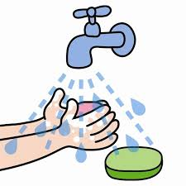
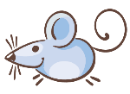
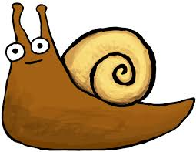
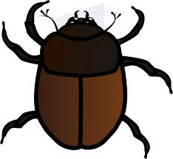
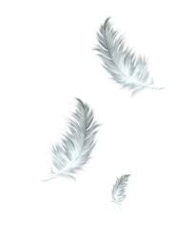
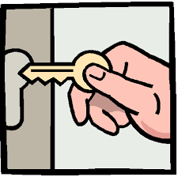

G | N | H | L | E | M | Ý | Ž | Ď | F | T | M | N | Z | Q | Q | U | K
L | Ú | M | Y | S | L | I | T | V | I | J | É | P | Ř | M | Ů | Ř | H
G | T | Y | K | S | É | J | G | Í | X | N | Ň | L | O | Ř | Ť | Ó | Š
Y | S | Z | A | M | Y | K | A | T | O | T | G | Y | V | Ž | B | Y | O
B | O | M | M | Ý | L | I | T |  | S | E | Ú | X | A | L | Č | Ž | Š
C | D | M | Ů | K | É | Ů | D | X | Ú | V | Í | M | X | I | Ť | F | Ú
H | M | Ý | N | A | C | H | O | M | Ý | T | N | O | U | T |  | S | E
M | Ý | T | I | T | Í | Y | G | Y | Ň | L | I | G | Ú | O | É | Q | R
Ý | C | C | W | T | T | Ů | O | Š | H | Q | Ř | K | A | M | Š | B | K
Ř | H | J | Z | D | T | Z | X | U | Z | E | P | C | Á | Y | U | Š | U
Í | A | O | É | Ó | É | M | Y | V | V | I | Ň | F | Y | Š | A | E | O
H | T | V | Č | P | O | Ů | E | Ň | Ó | Ň | B | K | U | L | Ň | G | C
Kontrola:
Roztřiď vyjmenovaná slova z dvousměrky do sloupců:
Podstatná jména Zájmena Slovesa
hlemýžď
my

mýt

chmýří

myš

hmyz

dmýchat

zamykat

mýtit

mýlit se

myslit

smýkat

nachomýtnout se

Litomyšl

